Отчёт по лабораторной работе №5
  - Дисциплина: Сетевые технологии
Пакавира Арсениу Висенте Луиш
Содержание

1 Цель работы
Построить простейшие модели сетей на базе коммутатора и маршрутизаторов FRR и VyOS в GNS3, проанализировать трафик посредством Wireshark.

2 Анализ трафика в GNS3 посредством Wireshark
Для начала запустим GNS3 VM и GNS3, а также создадим новый проект. В рабочей области GNS3 разместим коммутатор Ethernet и два VPCS. В меню Configure изменим название устройства, включив в имя устройства имя моей учётной записи. Коммутатору присвоим название msk-bahi-sw-01. Соединим VPCS с коммутатором и отобразим обозначение интерфейсов соединения (?@fig-01).
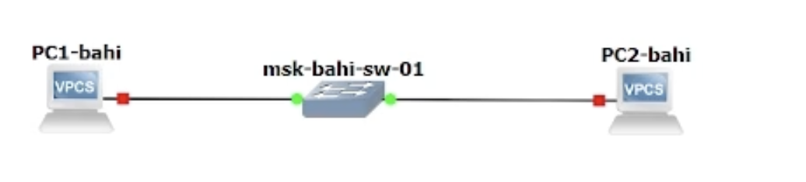 рис. 1
Зададим IP-адреса VPCS. Для этого с помощью меню, вызываемого правой кнопкой мыши, запустим Start PC-1, затем вызовем его терминал Console. Для просмотра синтаксиса возможных для ввода команд можно набрать /?. Для задания IP-адреса 192.168.1.11 в сети 192.168.1.0/24 введем команду: ip 192.168.1.11/24 192.168.1.1. Для сохранения конфигурации введем команду save (?@fig-02).
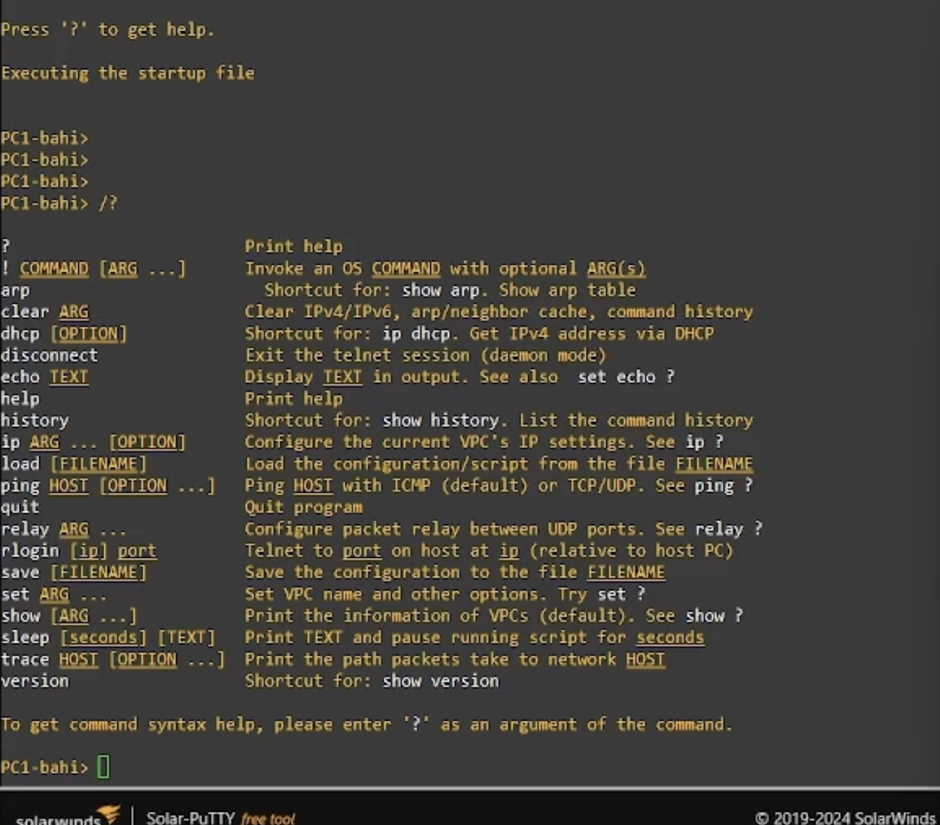 рис. 2
Аналогичным образом зададим IP-адрес 192.168.1.12 для PC-2. После этого выполним проверку доступности PC-1 с помощью команды ping. Получаем эхо-ответ от PC-1, что подтверждает корректность настройки сети (?@fig-03).
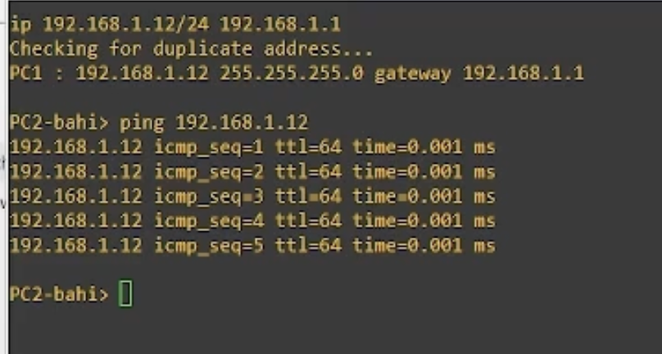 рис. 3
Проверим работоспособность соединения между PC-1 и PC-2. В терминале PC-1 выполним команду ping 192.168.1.12. Получаем эхо-ответ от PC-2, возвращены 5 ICMP-пакетов, что свидетельствует о корректной передаче данных между узлами (?@fig-04).
 рис. 4
Остановим в проекте все узлы (?@fig-05).
 рис. 5
Запустим анализатор трафика на соединении между PC-1 и коммутатором. Для этого щёлкнем правой кнопкой мыши по соединению и выберем пункт Start capture. После запуска Wireshark в проекте GNS3 на линии соединения появляется значок захвата. Затем запустим все узлы проекта (?@fig-06).
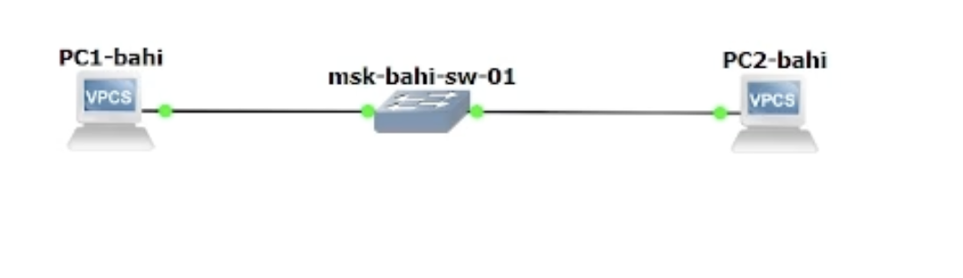 рис. 6
В окне Wireshark отображаются ARP-пакеты (?@fig-07). В поле физического уровня видно, что длина кадра составляет 64 байта (512 бит). На канальном уровне отображаются MAC-адреса источника и назначения: адрес назначения является широковещательным (ff:ff:ff:ff:ff:ff), адрес источника — глобально уникальным (factory default) и индивидуальным. Тип передаваемого пакета — gratuitous ARP, что соответствует процессу объявления IP-адресов узлами при запуске.
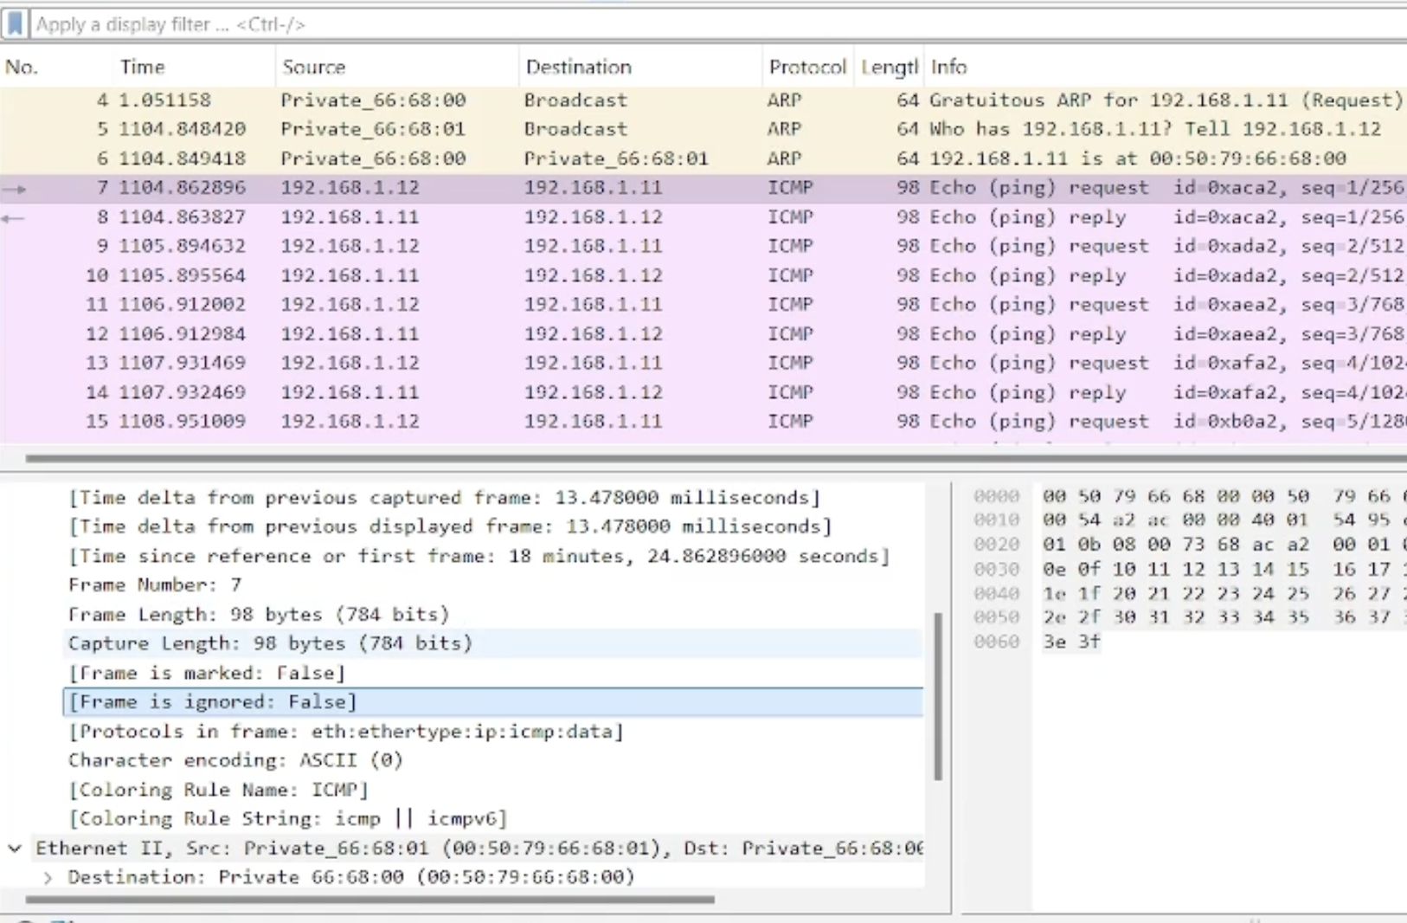 рис. 7
В терминале PC-2 посмотрим информацию по опциям команды ping. Затем выполним один эхо-запрос в ICMP-режиме к узлу PC-1. Для этого используем опцию -1 (?@fig-08).
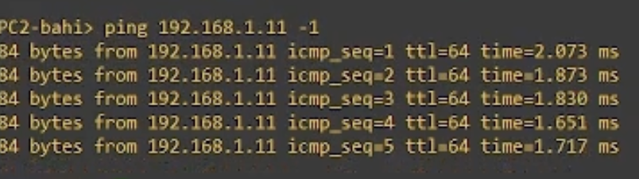 рис. 8
Далее откроем Wireshark и проанализируем эхо-запрос по протоколу ICMP (?@fig-09) и (?@fig-010). На канальном уровне видны MAC-адреса источника и получателя, которые являются глобально уникальными и индивидуальными (unicast), что определяется по нулевым значениям LG и IG битов. На сетевом уровне указан протокол ICMP, а также IP-адрес источника 192.168.1.12 (PC-2) и адрес назначения 192.168.1.11 (PC-1).
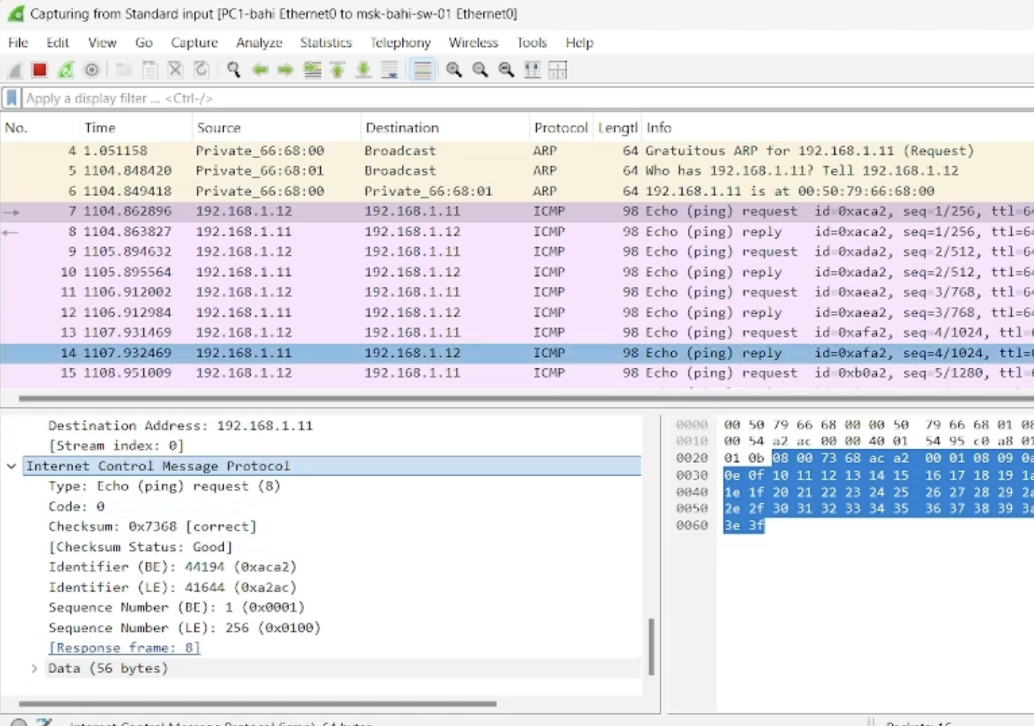 рис. 9
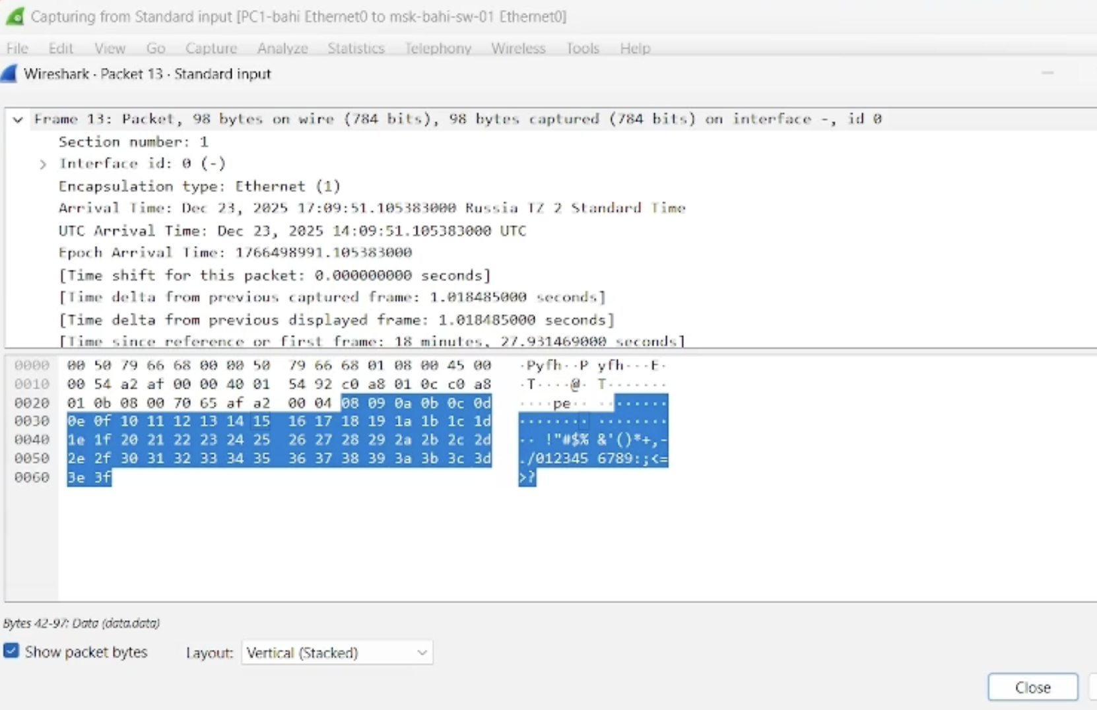 рис. 10
Далее выполним эхо-запрос в UDP-режиме к узлу PC-1, используя опцию -2 (?@fig-011).
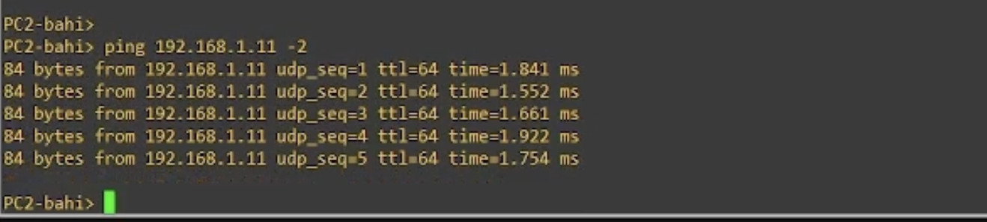 рис. 11
В Wireshark проанализируем переданные пакеты UDP (?@fig-012) и (?@fig-013). На канальном уровне MAC-адреса источника и получателя являются глобально уникальными и индивидуальными. На сетевом уровне используется протокол UDP, IP-адрес источника — 192.168.1.12 (PC-2), IP-адрес назначения — 192.168.1.11 (PC-1). На транспортном уровне указаны UDP-порты: порт источника — 19241, порт назначения — 7 (Echo).
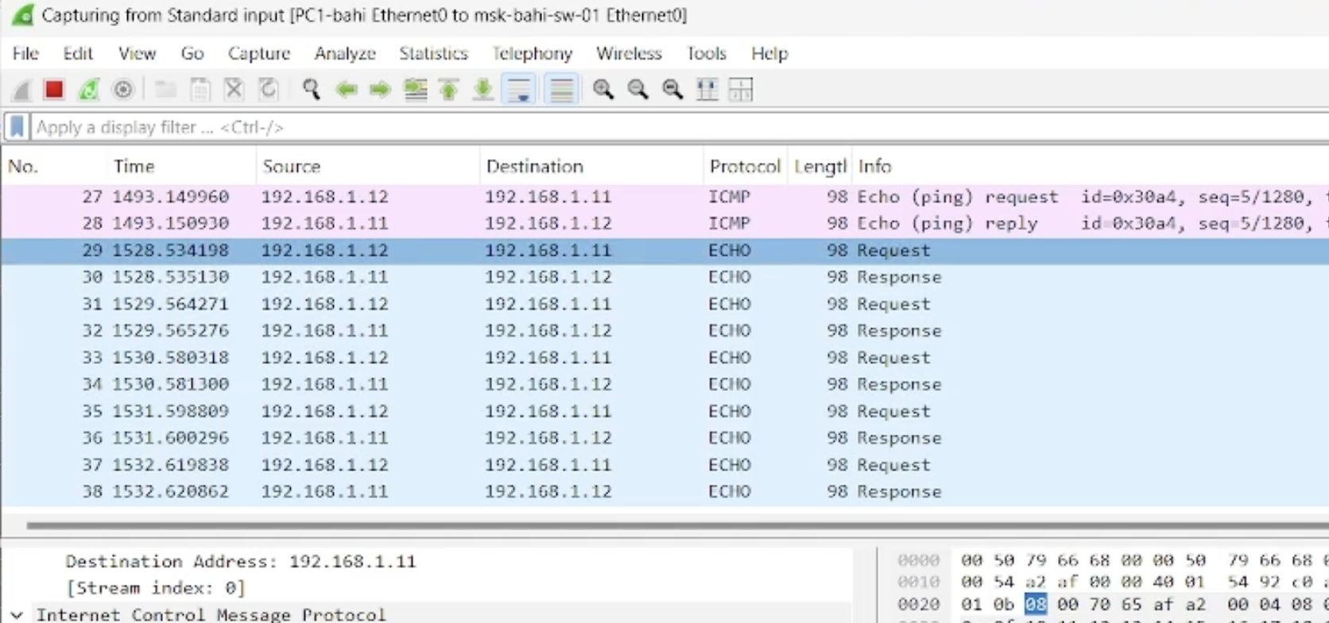 рис. 12
 рис. 13
Затем выполним эхо-запрос в TCP-режиме к узлу PC-1, используя опцию -3. В результате устанавливается TCP-соединение, передаются данные и соединение корректно закрывается, что подтверждается выводом терминала PC-2 (?@fig-014).
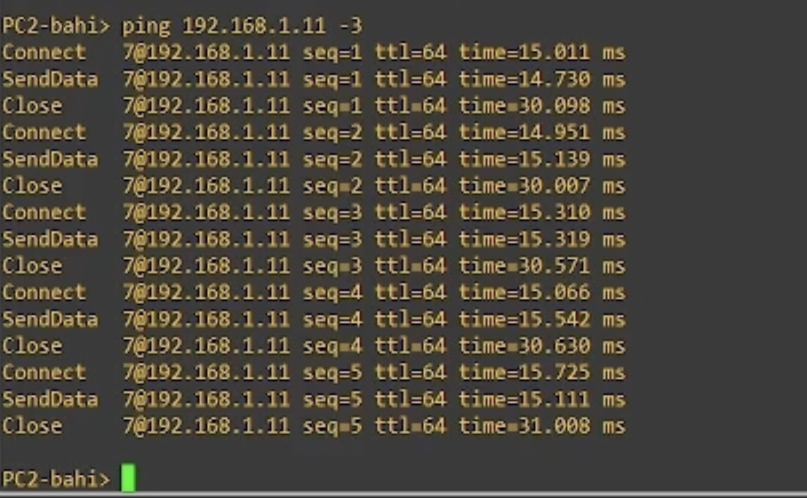 рис. 14
Далее откроем Wireshark и проанализируем эхо-запрос по протоколу TCP. На канальном уровне отображаются MAC-адреса источника и получателя, которые являются глобально уникальными и индивидуальными (unicast), что определяется по нулевым значениям LG и IG битов. На сетевом уровне указан протокол TCP, а также IP-адрес источника 192.168.1.12 (PC-2) и IP-адрес назначения 192.168.1.11 (PC-1).
На транспортном уровне TCP видны порты: порт источника — 28458, порт назначения — 7 (Echo). Также можно проследить процесс установки соединения по механизму трёхэтапного рукопожатия (three-way handshake). На первом этапе передаётся сегмент с установленным флагом SYN (?@fig-015), при этом порядковому номеру (Sequence Number) присваивается начальное значение ISS, которое в данном случае определяется автоматически стеком TCP (относительное значение Seq = 0).
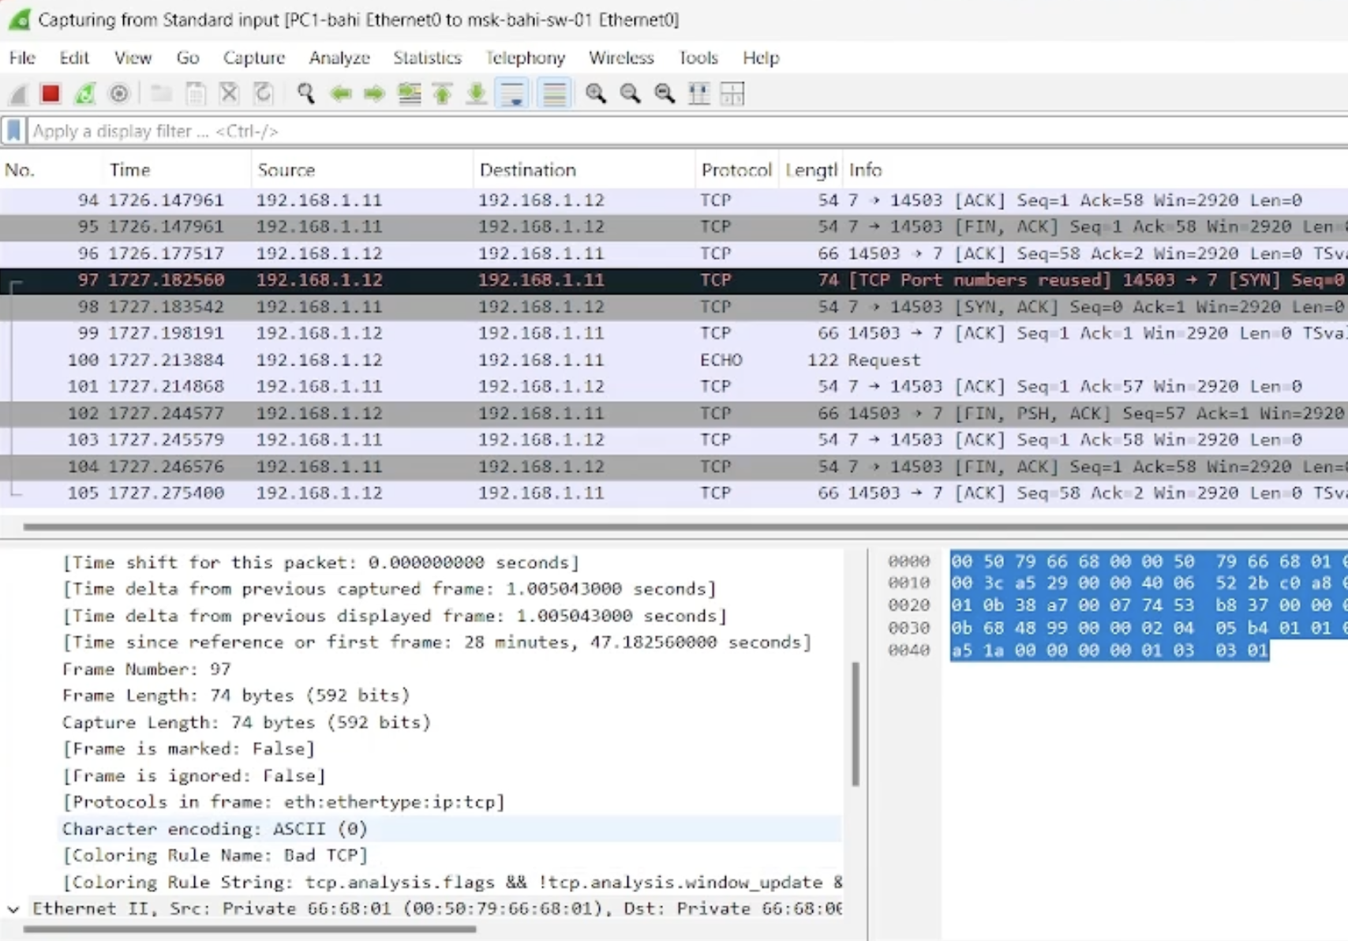 рис. 15
На втором этапе принимающая сторона отвечает сегментом с установленными флагами SYN и ACK, подтверждая получение запроса и предлагая свои параметры соединения (?@fig-016).
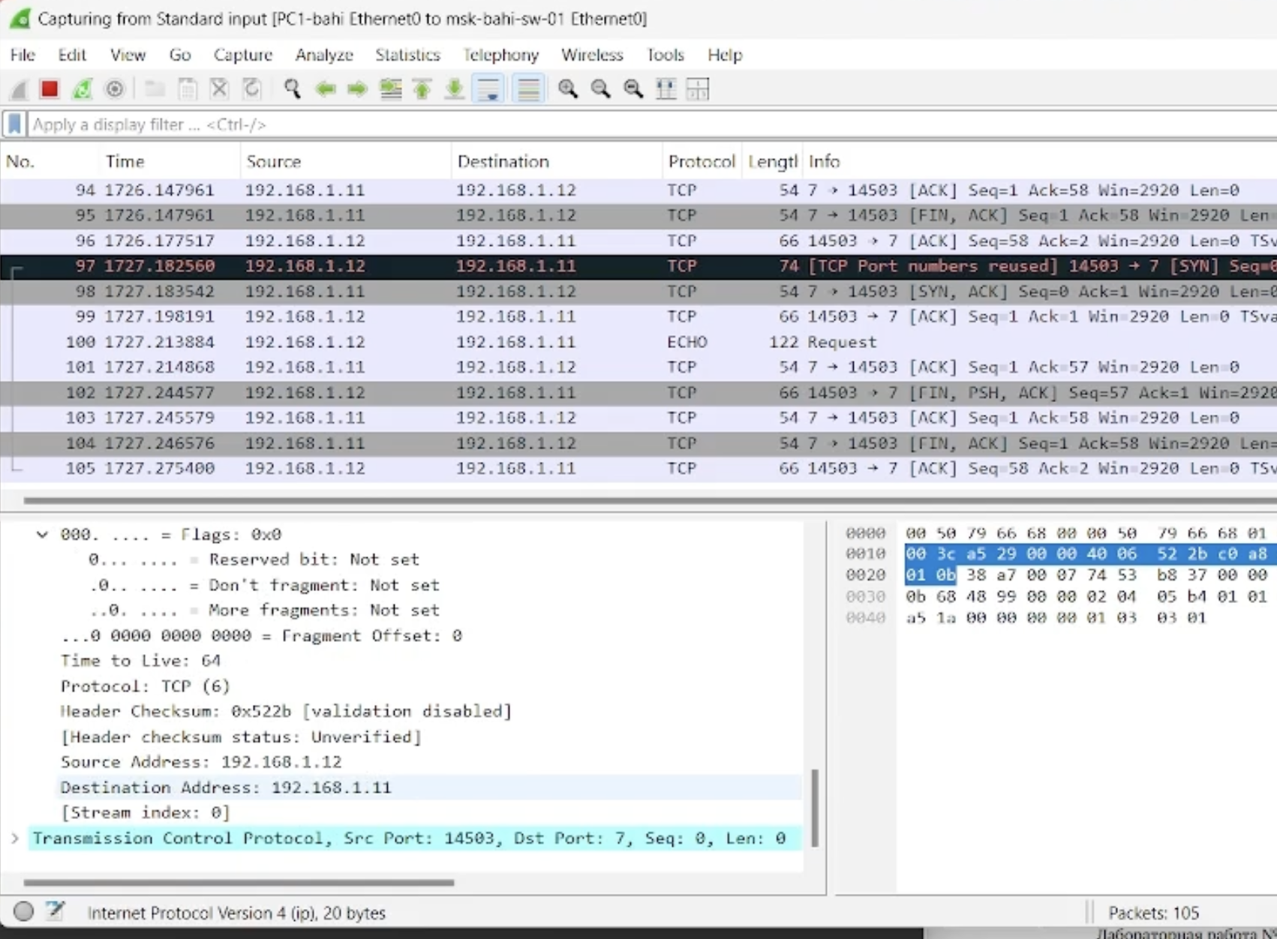 рис. 16
На третьем этапе инициатор соединения отправляет сегмент с установленным флагом ACK, тем самым подтверждая получение ответа и завершая установление TCP-соединения (?@fig-017).
 рис. 17
После завершения анализа можно остановить захват трафика в Wireshark.

3 Моделирование простейшей сети на базе маршрутизатора FRR в GNS3
Теперь нам необходимо построить в GNS3 топологию сети (?@fig-018), состоящей из маршрутизатора FRR, коммутатора Ethernet и оконечного устройства. Изменим отображаемые названия устройств. Коммутатору присвоим имя msk-bahi-sw-01, маршрутизатору — msk-bahi-gw-01, оконечному устройству VPCS — PC1-bahi. Включим захват трафика на соединении между коммутатором и маршрутизатором. После этого запустим все устройства проекта и откроем их консоли.
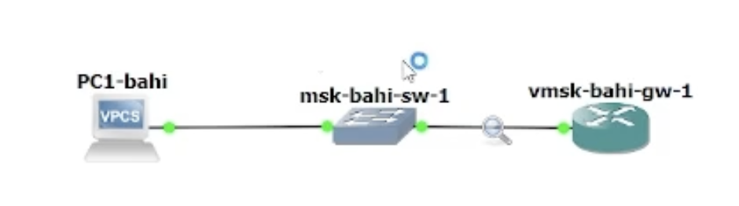 рис. 17
Настроим IP-адресацию для интерфейса узла PC1 (?@fig-019). В терминале VPCS выполним следующие команды:
ip 192.168.1.10/24 192.168.1.1
save
show ip
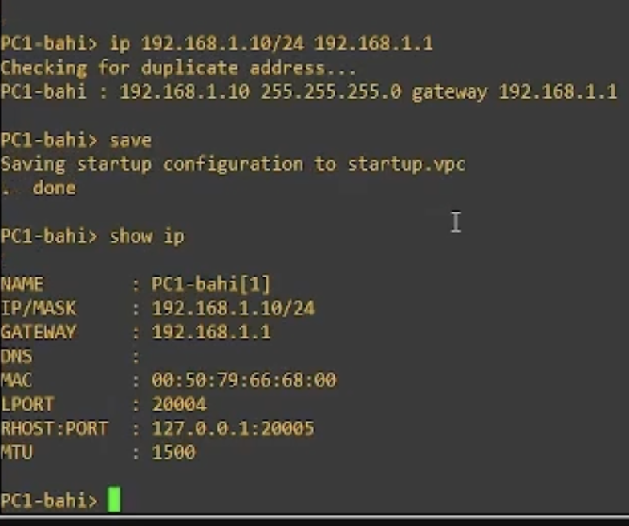 рис. 19
Далее настроим IP-адресацию для интерфейса локальной сети маршрутизатора FRR. Проверим корректность конфигурации маршрутизатора и назначенных IP-адресов (?@fig-020).
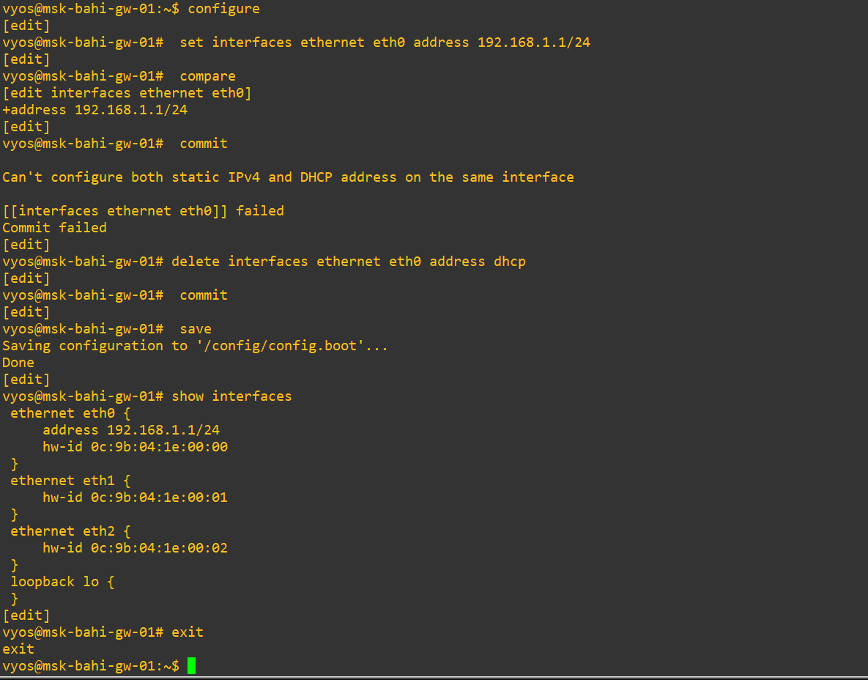 рис. 20
Проверим работоспособность соединения. Узел PC1 успешно отправляет ICMP эхо-запросы на IP-адрес маршрутизатора 192.168.1.1, получая эхо-ответы, что подтверждает корректную настройку сети (?@fig-021).
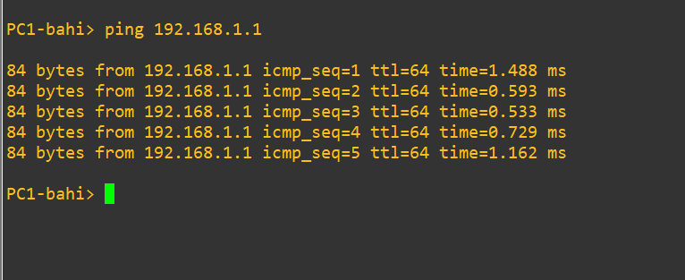 рис. 21
В окне Wireshark проанализируем захваченный трафик (?@fig-022). На канальном уровне отображаются MAC-адреса источника и получателя, которые являются глобально уникальными и индивидуальными (unicast), что определяется по нулевым значениям LG и IG битов. На сетевом уровне используется протокол ICMP, при этом IP-адрес источника — 192.168.1.10 (PC-1), IP-адрес назначения — 192.168.1.1 (маршрутизатор FRR).
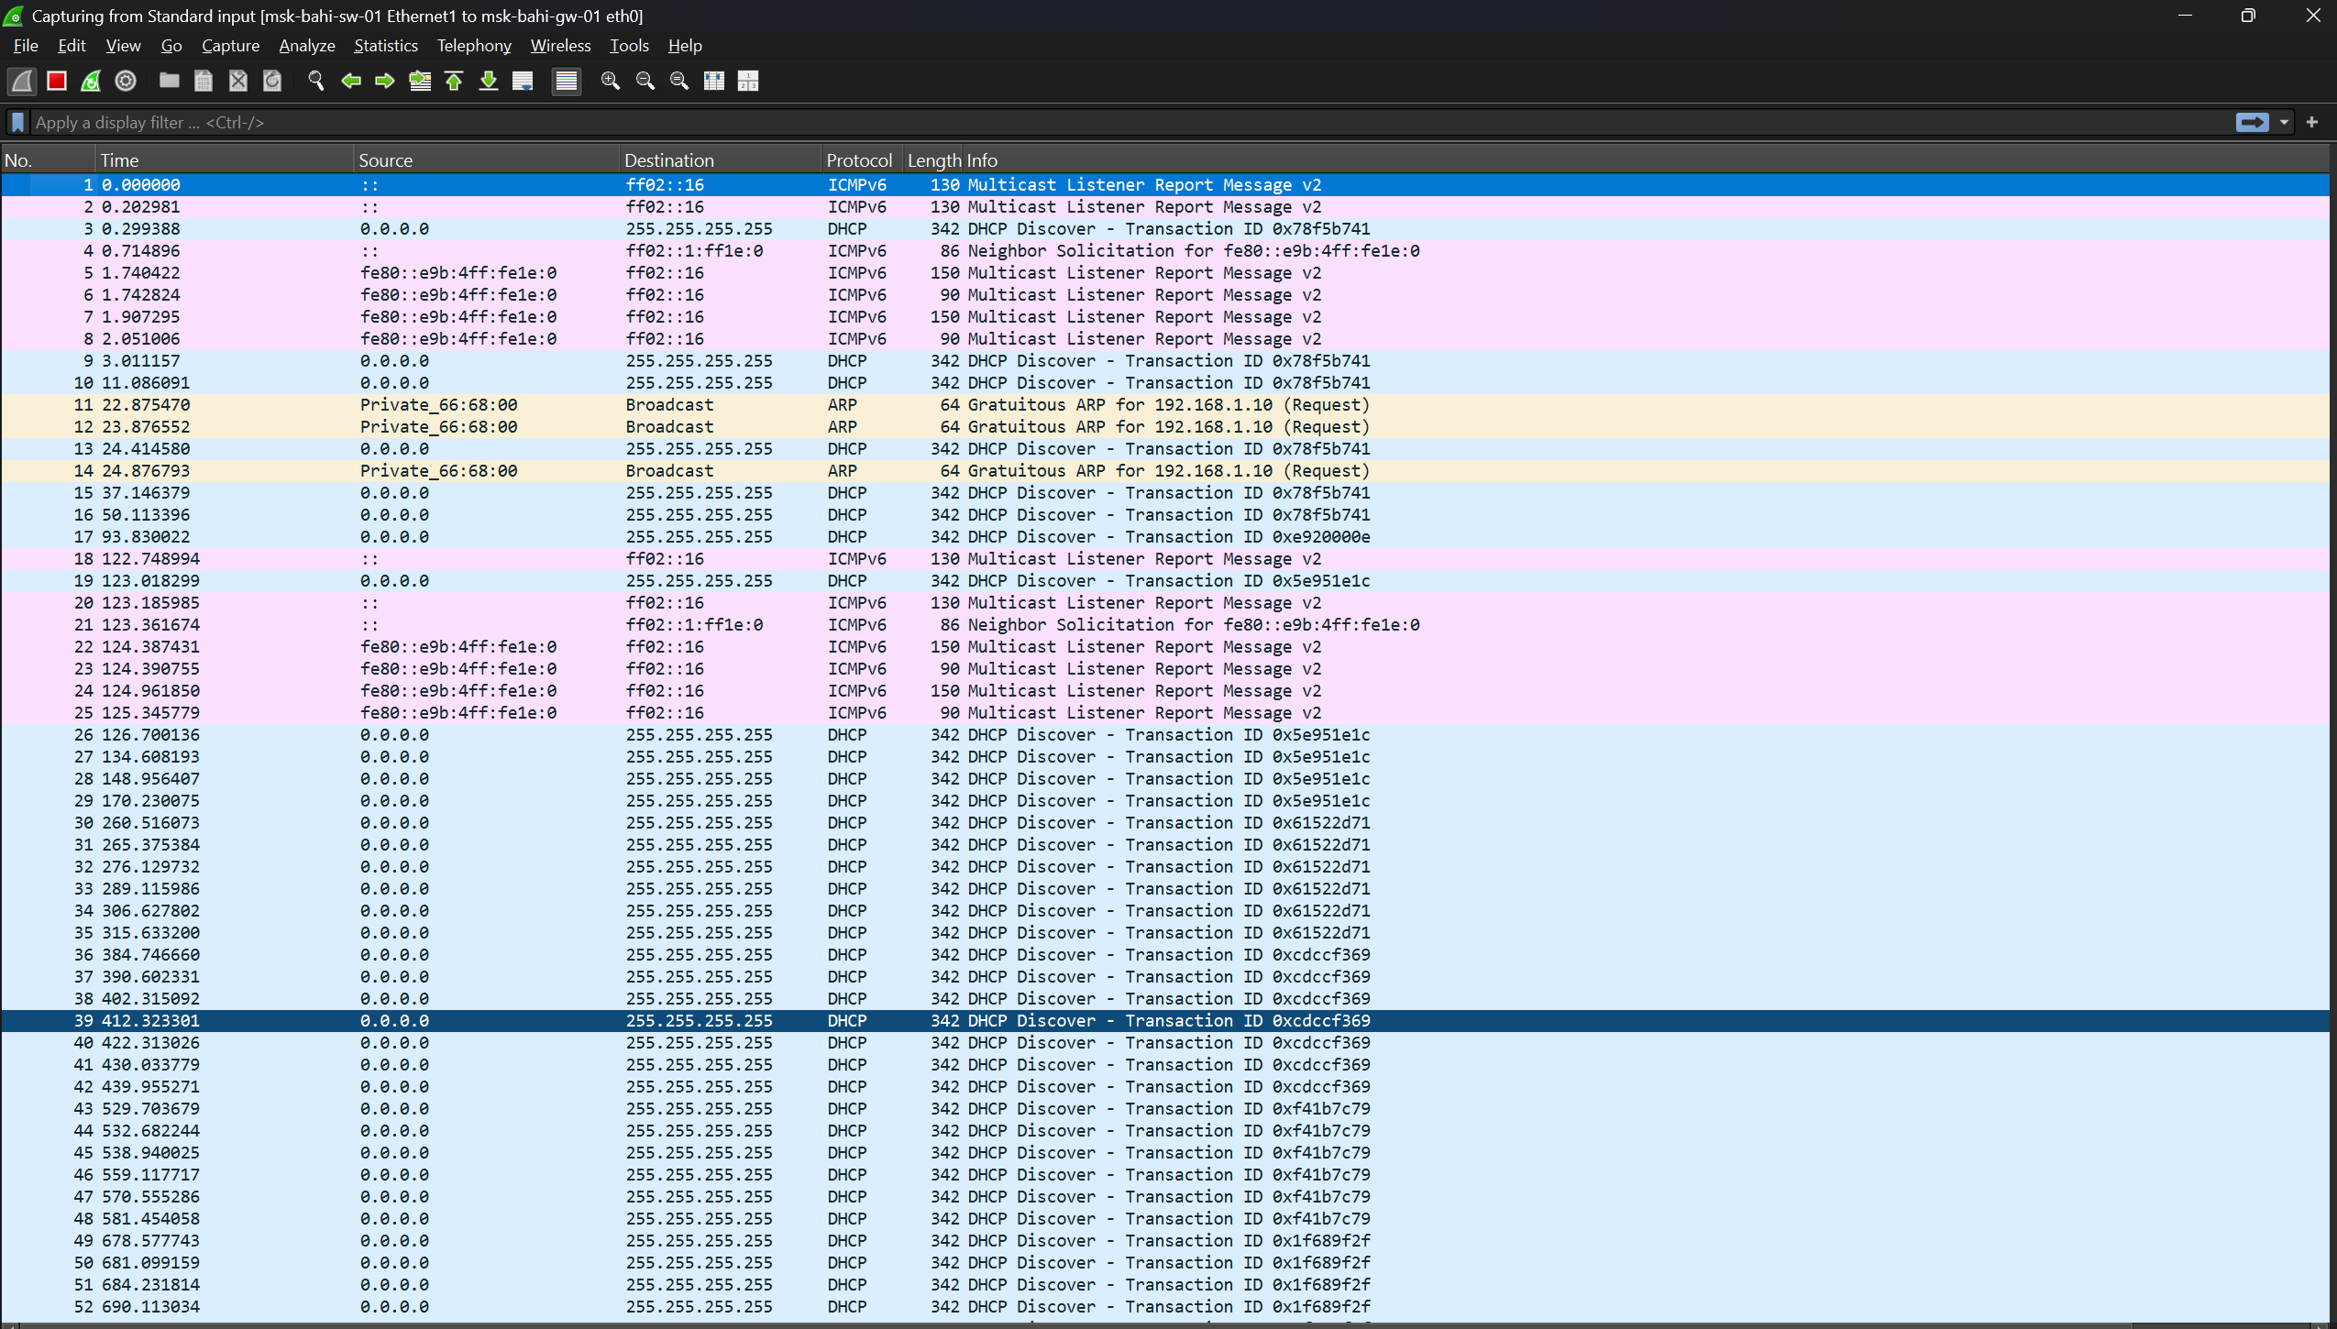 рис. 22
После завершения анализа остановим захват пакетов в Wireshark и выключим все устройства проекта.

4 Моделирование простейшей сети на базе маршрутизатора VyOS в GNS3
В рабочей области GNS3 разместим VPCS, коммутатор Ethernet и маршрутизатор VyOS. Изменим отображаемые названия устройств. Коммутатору присвоим название msk-bahi-sw-01, маршрутизатору — по принципу msk-bahi-gw-01, VPCS — по принципу PC1-bahi. Включим захват трафика на соединении между коммутатором и маршрутизатором (?@fig-023) (появится значок лупы). Запустим все устройства проекта и откроем консоль всех устройств проекта.
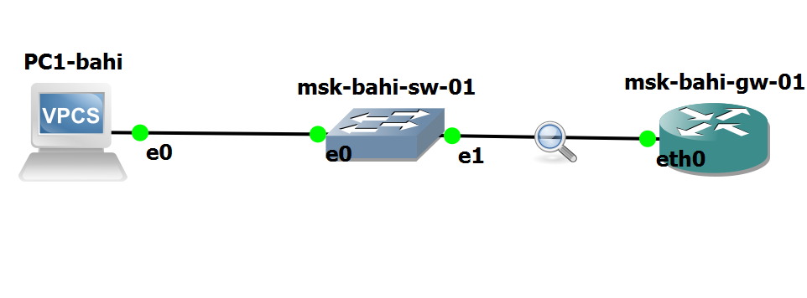 рис. 23
Откроем окно терминала PC-1 и настроим IP-адресацию для интерфейса этого узла (?@fig-024).
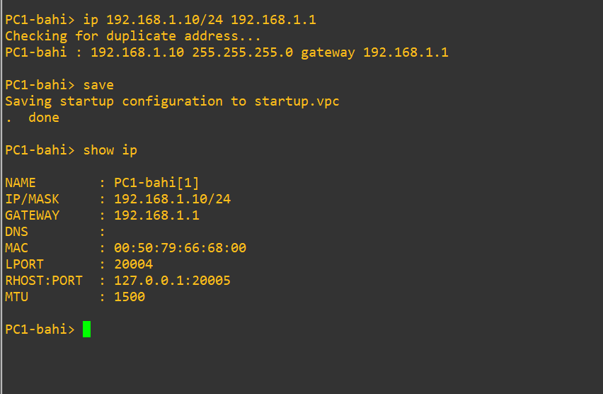 рис. 24
Настроим маршрутизатор VyOS (?@fig-025). После загрузки маршрутизатора в консоли отображается процесс инициализации системы, после чего появляется приглашение входа. Выполним вход в систему, указав логин vyos и пароль vyos. После успешной аутентификации открывается рабочий режим командной строки с приглашением $.
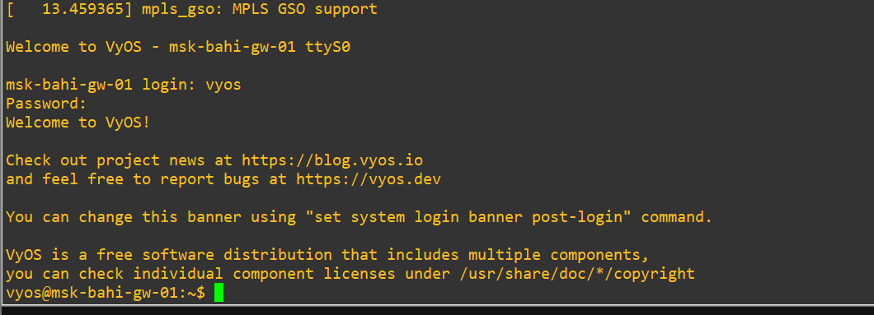 рис. 25
Далее перейдём в режим конфигурирования с помощью команды configure. При попытке задать IP-адрес интерфейсу eth0 вне режима конфигурирования система возвращает сообщение об ошибке, после чего настройка выполняется корректно в режиме [edit]. Назначим IP-адрес 192.168.1.1/24 интерфейсу eth0 маршрутизатора. В процессе применения конфигурации возникает сообщение о невозможности одновременного использования статического IPv4-адреса и DHCP на одном интерфейсе, поэтому предварительно удаляется DHCP-настройка.
После этого изменения успешно применяются с помощью команды commit и сохраняются командой save (?@fig-026). Для проверки конфигурации выполним команду show interfaces, которая подтверждает назначение IP-адреса интерфейсу eth0. Завершаем настройку, оставаясь в режиме конфигурирования (?@fig-0261).
 рис. 26
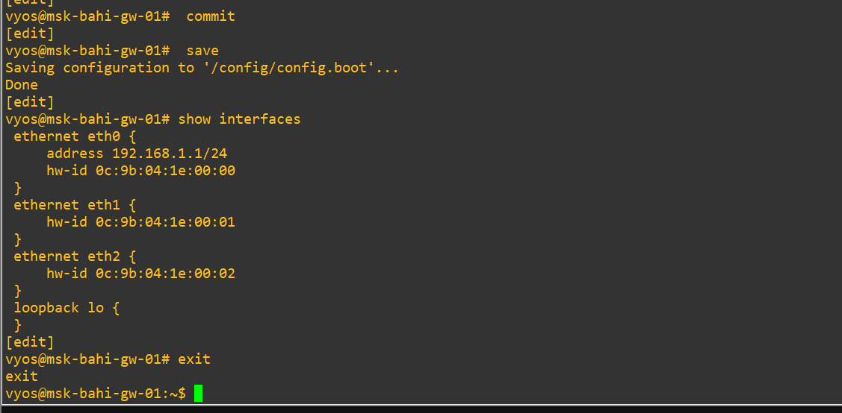 рис. 26-1
Теперь проверим подключение. Узел PC1 успешно отправляет ICMP эхо-запросы на IP-адрес маршрутизатора 192.168.1.1. Для проверки выполним пинг маршрутизатора (?@fig-027). В результате получены эхо-ответы, что подтверждается возвратом 5 ICMP-пакетов.
 рис. 27
В окне Wireshark проанализируем захваченный трафик (?@fig-028). На канальном уровне отображаются MAC-адреса источника и получателя, которые являются глобально уникальными и индивидуальными (unicast), что определяется по нулевым значениям LG и IG битов. На сетевом уровне используется протокол ICMP, при этом IP-адрес источника — 192.168.1.10 (PC-1), IP-адрес назначения — 192.168.1.1 (маршрутизатор VyOS).
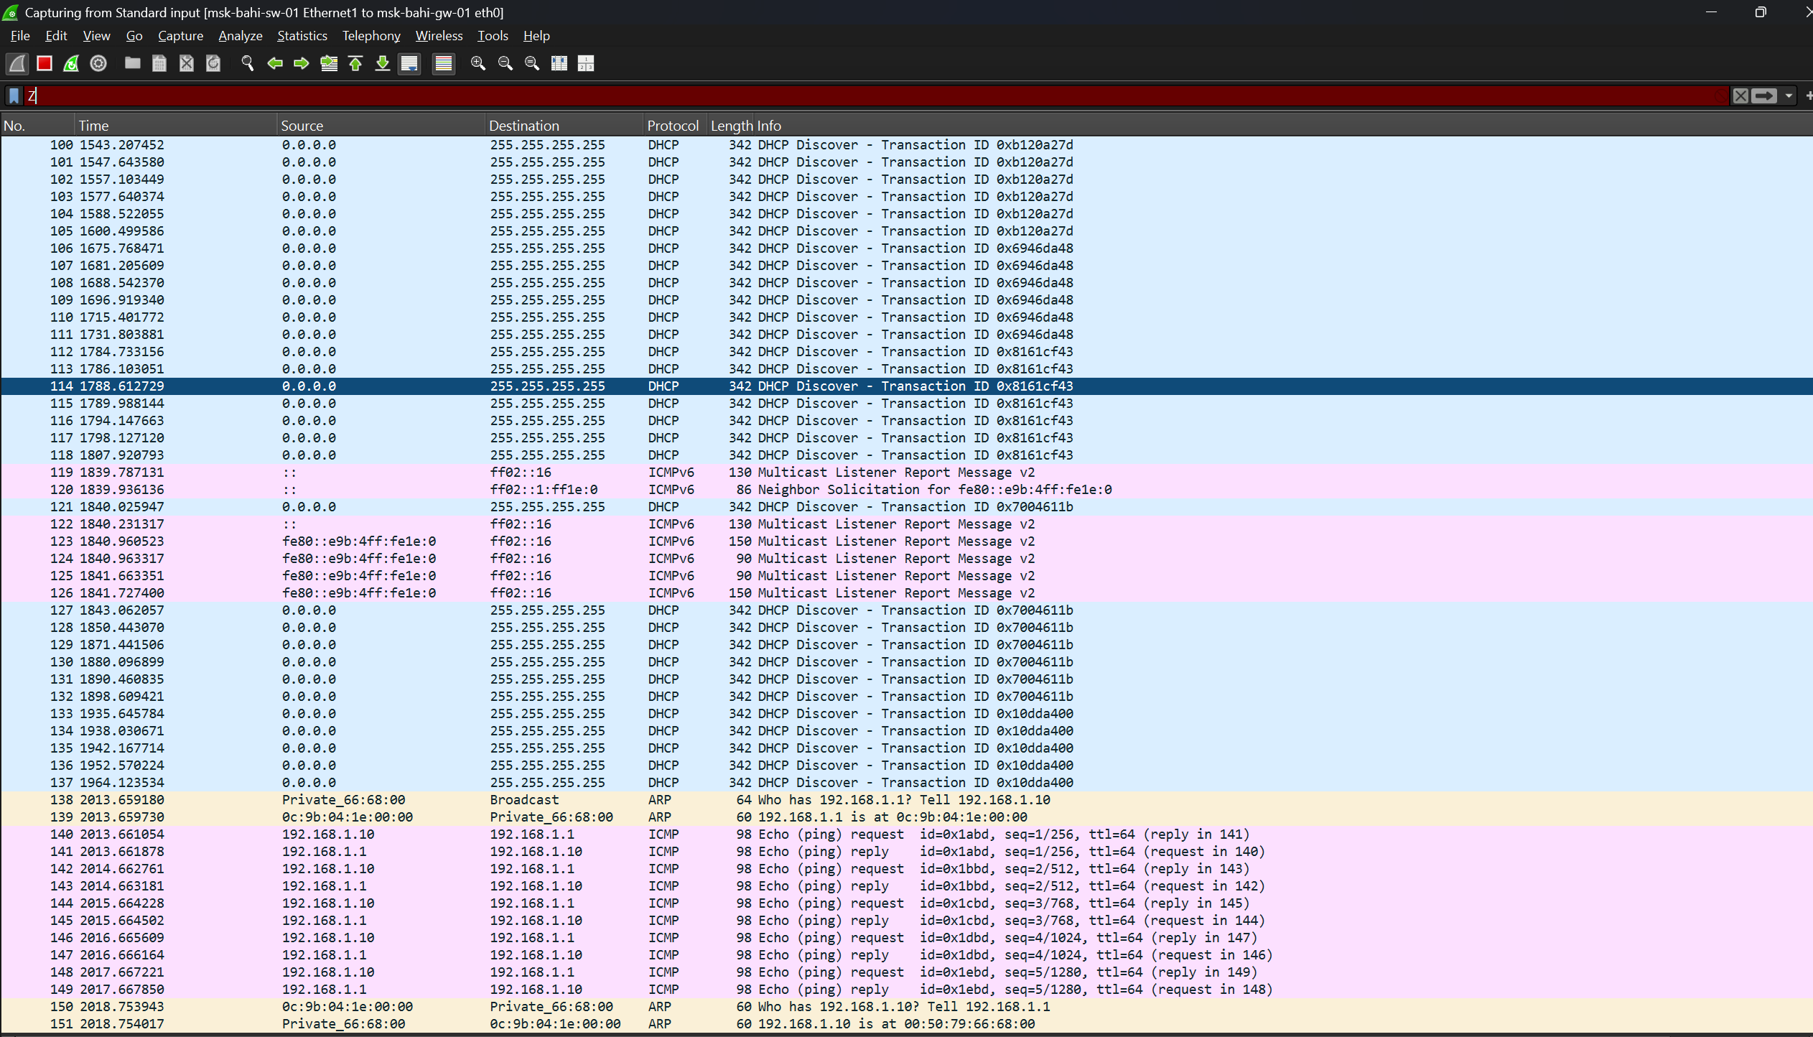 рис. 28

5 Выводы
В ходе выполнения лабораторной работы были построены и настроены простейшие модели локальных сетей в среде GNS3 с использованием коммутатора Ethernet, маршрутизаторов FRR и VyOS, а также оконечных узлов VPCS. Была выполнена настройка IP-адресации сетевых интерфейсов, проверена связность узлов с помощью ICMP эхо-запросов и проанализирована корректность работы сети.
С использованием анализатора трафика Wireshark были исследованы протоколы ARP, ICMP, UDP и TCP, рассмотрена структура кадров и пакетов на канальном, сетевом и транспортном уровнях модели OSI, а также проанализирован процесс установления TCP-соединения. Полученные результаты подтверждают корректность выполненной конфигурации и работоспособность смоделированных сетей.

